2016-2017学年山东省枣庄市滕州市大坞中学七年级（下）第二次月考数学试卷

一、选择题
1．（3分）以下各组线段为边，能组成三角形的是（ ）
A．2cm，4cm， 6cm B．8cm，6cm，4cm C．14cm，6cm，7cm D．2cm，3cm，6cm
2．（3分）下列大学的校徽图案是轴对称图形的是（ ）
A．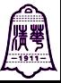
清华大学
B．
北京大学
C．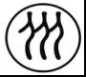
中国人民大学
D．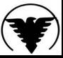
浙江大学
3．（3分）如图，把一块直角三角板的直角顶点放在直尺的一边上，若∠1=35°，则∠2等于（ ）
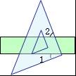
A．35° B．45° C．55° D．65°
4．（3分）下列说法：①能够完全重合的图形叫做全等形；②全等三角形的对应边相等、对应角相等；③全等三角形的周长相等、面积相等；④所有的等边三角形都全等；⑤面积相等的三角形全等．其中正确的说法有（ ）
A．5个 B．4个 C．3个 D．2个
5．（3分）根据下列已知条件，能唯一画出△ABC的是（ ）
A．AB=3，BC=4，AC=8 B．AB=4，BC=3，∠A=30°
C．∠A=60°，∠B=45°，AB=4 D．∠C=90°，AB=6
6．（3分）下列说法正确的是（ ）[来源:Z,xx,k.Com]
A．三角形三条高的交点都在三角形内
B．三角形的角平分线是射线
C．三角形三边的垂直平分线不一定交于一点
D．三角形三条中线的交点在三角形内
7．（3分）下列说法正确的个数是（ ）
①两条直线被第三条直线所截，则同旁内角一定互补；
②若线段a、b、c，满足b+c＞a，则以a、b、c为边一定能组成三角形；
③三角形的三条高都在三角形内部；
④三角形的一条中线把该三角形分成面积相等的两部分；
⑤△ABC在平移过程中，对应线段一定相等．
A．1个 B．2个 C．3个 D．4个
8．（3分）如图，△ABC≌△AEF，AB=AE，∠B=∠E，则对于结论①AC=AF，②∠FAB=∠EAB，③EF=BC，④∠EAB=∠FAC，其中正确结论的个数是（ ）
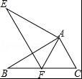
A．1个 B．2个 C．3个 D．4个
9．（3分）如图：在△ABC中，AD是∠BAC的平分线，DE⊥AC于E，DF⊥AB于F，且FB=CE，则下列结论：①DE=DF，②AE=AF，③BD=CD，④AD⊥BC．其中正确的个数有（ ）
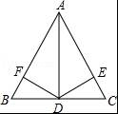
A．1个 B．2个 C．3个 D．4个
10．（3分）如图，a、b、c分别表示△ABC的三边长，则下面与△ABC一定全等的三角形是（ ）
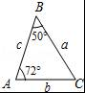
A．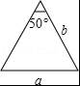 B．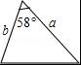 C．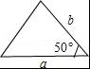 D．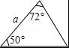
11．（3分）要测量河两岸相对的两点A，B的距离，先在AB的垂线BF上取两点C，D，使CD=BC，再定出BF的垂线DE，使A，C，E在一条直线上（如图所示），可以说明△EDC≌△ABC，得ED=AB，因此测得ED的长就是AB的长，判定△EDC≌△ABC最恰当的理由是（ ）
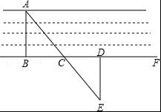
A．边角边 B．角边角 C．边边边 D．边边角
12．（3分）如图，已知AE=CF，∠AFD=∠CEB，那么添加下列一个条件后，仍无法判定△ADF≌△CBE的是（ ）
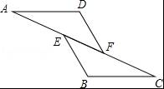
A．∠A=∠C B．AD=CB C．BE=DF D．AD∥BC
13．（3分）如图，在Rt△ABC中，∠C=90°，直线DE是斜边AB的垂直平分线交AC于D．若AC=8，BC=6，则△DBC的周长为（ ）
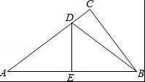
A．12 B．14 C．16 D．无法计算
14．（3分）如图，在△ABC中，AB=AC，∠A=40°，AB的垂直平分线交AB于点D，交AC于点E，连接BE，则∠CBE的度数为（ ）
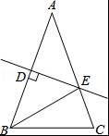
A．70° B．80° C．40° D．30°
15．（3分）在Rt△ABC中，∠C=90°，∠BAC的角平分线AD交BC于点D，CD=2，则点D到AB的距离是（ ）
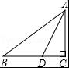
A．1 B．2 C．3 D．4

二、填空题
16．（3分）如图，自行车的三角形支架，这是利用三角形具有 性．
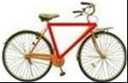
17．（3分）一个等腰三角形的边长分别是4cm和9cm，则它的周长是 cm．
18．（3分）等腰三角形一腰上的高与另一腰的夹角为36°，则该等腰三角形的底角的度数为 ．
19．（3分）如图，△ABC中，AD是BC上的中线，BE是△ABD中AD边上的中线，若△ABC的面积是24，则△ABE的面积是 ．
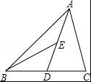
20．（3分）如图：已知∠1=∠2，请你添加一个条件使△ABC≌△BAD，你的添加条件是 （填一个即可）．
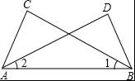
21．（3分）如图，AD=BD，AD⊥BC，垂足为D，BF⊥AC，垂足为F，BC=6cm，DC=2cm，则AE= cm．
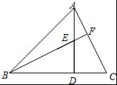
22．（3分）如图，∠ABC=50°，AD垂直平分线段BC于点D，∠ABC的平分线BE交AD于点E，连接EC，则∠AEC的度数是 ．
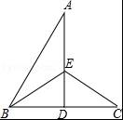
23．（3分）如图，∠ADC= °．
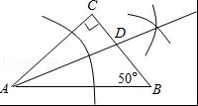
24．（3分）如图，在△ABC中，∠ABC、∠ACB的平分线交于点O．
（1）若∠ABC=40°，∠ACB=50°，则∠BOC=
（2）若∠ABC+∠ACB=lO0°，则∠BOC= ．
（3）若∠A=70°，则∠BOC= ．
（4）若∠BOC=140°，则∠A= ．
（5）你能发现∠BOC与∠A之间有什么数量关系吗？写出并说明理由．
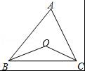

三、解答题
25．电信部门要修建一个电视信号发射塔．如图所示，按照要求，发射塔到两个城镇A、B的距离必须相等，到两条高速公路m和n的距离也必须相等．发射塔应修建在什么位置？在图上标出它的位置．
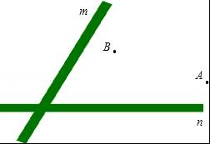
26．如图，B是AC中点，∠F=∠E，∠1=∠2．证明：AE=CF．
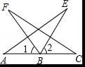
27．（6分）作图题（不写作法）
已知：如下图所示，
①作出△ABC关于y轴对称的△A₁B₁C₁，并写出△A₁B₁C₁三个顶点的坐标．
②在x轴上确定点P，使PA+PC最小．
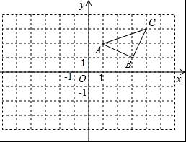
28．（10分）如图，在等边△ABC中，点D，E分別在边BC，AC上，DE∥AB，过点E作EF丄DE，交BC的延长线于点F．
（1）求∠F的度数；
（2）若CD=2，求DF、EF的长．
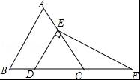
29．如图，△ACB和△ECD都是等腰直角三角形，A，C，D三点在同一直线上，连接BD，AE，并延长AE交BD于F．
（1）求证：△ACE≌△BCD；
（2）直线AE与BD互相垂直吗？请证明你的结论．
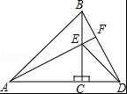

2016-2017学年山东省枣庄市滕州市大坞中学七年级（下）第二次月考数学试卷
参考答案与试题解析

一、选择题
1．（3分）以下各组线段为边，能组成三角形的是（ ）
A．2cm，4cm，6cm B．8cm，6cm，4cm C．14cm，6cm，7cm D．2cm，3cm，6cm
【解答】解：A、2+4=6，不能组成三角形；
B、4+6=10＞8，能组成三角形；
C、6+7=13＜14，不能够组成三角形；
D、2+3=5＜6，不能组成三角形．
故选：B．
2．（3分）下列大学的校徽图案是轴对称图形的是（ ）
A．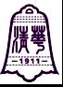
清华大学
B．
北京大学
C．
中国人民大学
D．
浙江大学
【解答】解：A、不是轴对称图形，本选项错误；
B、是轴对称图形，本选项正确；
C、不是轴对称图形，本选项错误；
D、不是轴对称图形，本选项错误．
故选：B．

3．（3分）如图，把一块直角三角板的直角顶点放在直尺的一边上，若∠1=35°，则∠2等于（ ）
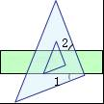
A．35° B．45° C．55° D．65°
【解答】解：如图，∵∠1+∠3=90°，∠1=35°，
∴∠3=90°﹣∠1=90°﹣35°=55°，
又∵直尺的两边平行，
∴∠2=∠3，
∴∠2=55°．
故选：C．
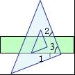

4．（3分）下列说法：①能够完全重合的图形叫做全等形；②全等三角形的对应边相等、对应角相等；③全等三角形的周长相等、面积相等；④所有的等边三角形都全等；⑤面积相等的三角形全等．其中正确的说法有（ ）
A．5个 B．4个 C．3个 D．2个
【解答】解：①中能够完全重合的图形叫做全等形，正确；
②中全等三角形的对应边相等、对应角相等，正确；
③全等三角形的周长相等、面积相等，也正确；
④中所有的等边三角形角都是60°，但由于边不相等，所以不能说其全等，④错误；
⑤中面积相等的三角形并不一定是全等三角形，⑤中说法错误；
故选：C．

5．（3分）根据下列已知条件，能唯一画出△ABC的是（ ）
A．AB=3，BC=4，AC=8 B．AB=4，BC=3，∠A=30°
C．∠A=60°，∠B=45°，AB=4 D．∠C=90°，AB=6
【解答】解：A、因为AB+BC＜AC，所以这三边不能构成三角形；
B、因为∠A不是已知两边的夹角，无法确定其他角的度数与边的长度；
C、已知两角可得到第三个角的度数，已知一边，则可以根据ASA来画一个三角形；
D、只有一个角和一个边无法根据此作出一个三角形．
故选：C．

6．（3分）下列说法正确的是（ ）
A．三角形三条高的交点都在三角形内
B．三角形的角平分线是射线
C．三角形三边的垂直平分线不一定交于一点
D．三角形三条中线的交点在三角形内
【解答】解：A、锐角三角形的三条高都在三角形内部；直角三角形有两条高与直角边重合，另一条高在三角形内部；钝角三角形有两条高在三角形外部，一条高在三角形内部．说法错误；
B、三角形的角平分线是线段，错误；
C、三角形三边的垂直平分线一定交于一点，错误；
D、三角形三条中线的交点在三角形内，正确；
故选：D．

7．（3分）下列说法正确的个数是（ ）
①两条直线被第三条直线所截，则同旁内角一定互补；
②若线段a、b、c，满足b+c＞a，则以a、b、c为边一定能组成三角形；
③三角形的三条高都在三角形内部；
④三角形的一条中线把该三角形分成面积相等的两部分；
⑤△ABC在平移过程中，对应线段一定相等．
A．1个 B．2个 C．3个 D．4个
【解答】解：①两条平行直线被第三条直线所截，则同旁内角一定互补，错误；
②若线段a、b、c，满足b+c＞a，则以a、b、c为边一定能组成三角形，错误；
③三角形的三条高都在三角形内部，错误；
④三角形的一条中线把该三角形分成面积相等的两部分，正确；
⑤△ABC在平移过程中，对应线段一定相等，正确，
故选：B．

8．（3分）如图，△ABC≌△AEF，AB=AE，∠B=∠E，则对于结论①AC=AF，②∠FAB=∠EAB，③EF=BC，④∠EAB=∠FAC，其中正确结论的个数是（ ）
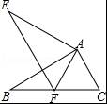
A．1个 B．2个 C．3个 D．4个
【解答】解：∵△ABC≌△AEF，
∴AC=AF，故①正确；
∠EAF=∠BAC，
∴∠FAC=∠EAB≠∠FAB，故②错误；
EF=BC，故③正确；
∠EAB=∠FAC，故④正确；
综上所述，结论正确的是①③④共3个．
故选：C．

9．（3分）如图：在△ABC中，AD是∠BAC的平分线，DE⊥AC于E，DF⊥AB于F，且FB=CE，则下列结论：①DE=DF，②AE=AF，③BD=CD，④AD⊥BC．其中正确的个数有（ ）
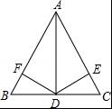
A．1个 B．2个 C．3个 D．4个
【解答】解：∵AD平分∠BAC，DE⊥AC，DF⊥AB，
∴DE=DF，∴①正确；
由勾股定理得：AF=，AE=，
∵AD=AD，DF=DE，
∴AE=AF，∴②正确；
∵AF=AE，BF=CE，
∴AB=AC，
∵AD平分∠BAC，
∴BD=DC，AD⊥BC，[来源:学|科|网]
∴③④都正确；
∴正确的有4个．
故选：D．
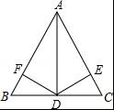

10．（3分）如图，a、b、c分别表示△ABC的三边长，则下面与△ABC一定全等的三角形是（ ）
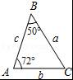
A．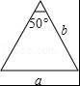 B．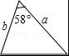 C．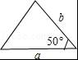 D．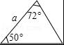
【解答】解：A、与三角形ABC有两边相等，而夹角不一定相等，二者不一定全等；
B、选项B与三角形ABC有两边及其夹边相等，二者全等；
C、与三角形ABC有两边相等，但角不是夹角，二者不全等；
D、与三角形ABC有两角相等，但边不对应相等，二者不全等．
故选：B．

11．（3分）要测量河两岸相对的两点A，B的距离，先在AB的垂线BF上取两点C，D，使CD=BC，再定出BF的垂线DE，使A，C，E在一条直线上（如图所示），可以说明△EDC≌△ABC，得ED=AB，因此测得ED的长就是AB的长，判定△EDC≌△ABC最恰当的理由是（ ）
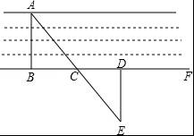
A．边角边 B．角边角 C．边边边 D．边边角
【解答】解：∵BF⊥AB，DE⊥BD
∴∠ABC=∠BDE
又∵CD=BC，∠ACB=∠DCE
∴△EDC≌△ABC（ASA）
故选：B．

12．（3分）如图，已知AE=CF，∠AFD=∠CEB，那么添加下列一个条件后，仍无法判定△ADF≌△CBE的是（ ）
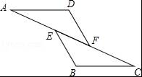
A．∠A=∠C B．AD=CB C．BE=DF D．AD∥BC
【解答】解：∵AE=CF，[来源:Z|xx|k.Com]
∴AE+EF=CF+EF，
∴AF=CE，
A、∵在△ADF和△CBE中
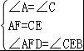
∴△ADF≌△CBE（ASA），正确，故本选项错误；
B、根据AD=CB，AF=CE，∠AFD=∠CEB不能推出△ADF≌△CBE，错误，故本选项正确；
C、∵在△ADF和△CBE中
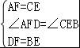
∴△ADF≌△CBE（SAS），正确，故本选项错误；
D、∵AD∥BC，
∴∠A=∠C，
∵在△ADF和△CBE中
∴△ADF≌△CBE（ASA），正确，故本选项错误；
故选：B．

13．（3分）如图，在Rt△ABC中，∠C=90°，直线DE是斜边AB的垂直平分线交AC于D．若AC=8，BC=6，则△DBC的周长为（ ）
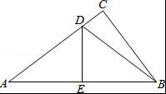
A．12 B．14 C．16 D．无法计算
【解答】解：∵DE是AB的垂直平分线，
∴DA=DB，
△DBC的周长为CB+CD+DB
=CB+CD+DA
=BC+CA
=6+8
=14，
故选：B．

14．（3分）如图，在△ABC中，AB=AC，∠A=40°，AB的垂直平分线交AB于点D，交AC于点E，连接BE，则∠CBE的度数为（ ）
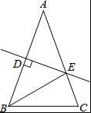
A．70° B．80° C．40° D．30°
【解答】解：∵等腰△ABC中，AB=AC，∠A=40°，
∴∠ABC=∠C=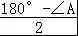=70°，
∵线段AB的垂直平分线交AB于D，交AC于E，
∴AE=BE，
∴∠ABE=∠A=40°，
∴∠CBE=∠ABC﹣∠ABE=30°．
故选：D．

15．（3分）在Rt△ABC中，∠C=90°，∠BAC的角平分线AD交BC于点D，CD=2，则点D到AB的距离是（ ）
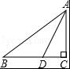
A．1 B．2 C．3 D．4
【解答】解：如图，过点D作DE⊥AB于E，
∵∠C=90°，AD是∠BAC的平分线，
∴DE=CD=2，
即点D到AB的距离是2．
故选：B．
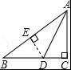

二、填空题
16．（3分）如图，自行车的三角形支架，这是利用三角形具有 稳定 性．
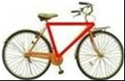
【解答】解：自行车的三角形车架，这是利用了三角形的稳定性．
故答案为：稳定性．

17．（3分）一个等腰三角形的边长分别是4cm和9cm，则它的周长是 22 cm．
【解答】解：当4cm是腰时，4+4＜9cm，不符合三角形三边关系，故舍去；
当9cm是腰时，周长=9+9+4=22cm．
故该三角形的周长为22cm．
故答案为：22．

18．（3分）等腰三角形一腰上的高与另一腰的夹角为36°，则该等腰三角形的底角的度数为 63°或27° ．
【解答】解：在三角形ABC中，设AB=AC，BD⊥AC于D．
①若是锐角三角形，∠A=90°﹣36°=54°，
底角=（180°﹣54°）÷2=63°；
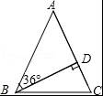
②若三角形是钝角三角形，∠BAC=36°+90°=126°，
此时底角=（180°﹣126°）÷2=27°．
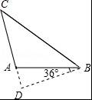
所以等腰三角形底角的度数是63°或27°．
故答案为：63°或27°．

19．（3分）如图，△ABC中，AD是BC上的中线，BE是△ABD中AD边上的中线，若△ABC的面积是24，则△ABE的面积是 6 ．
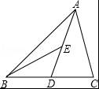
【解答】解：∵AD是BC上的中线，
∴S_{△ABD}=S_{△ACD}=S_{△ABC}，
∵BE是△ABD中AD边上的中线，
∴S_{△ABE}=S_{△BED}=S_{△ABD}，
∴S_{△ABE}=S_{△ABC}，
∵△ABC的面积是24，
∴S_{△ABE}=×24=6．
故答案为：6．

20．（3分）如图：已知∠1=∠2，请你添加一个条件使△ABC≌△BAD，你的添加条件是 AD=BC （填一个即可）．
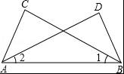
【解答】证明：所填条件为：AD=BC，
∵AB=BA，∠1=∠2，AD=BC，
∴△ABC≌△BAD．
故填AD=BC．

21．（3分）如图，AD=BD，AD⊥BC，垂足为D，BF⊥AC，垂足为F，BC=6cm，DC=2cm，则AE= 2 cm．
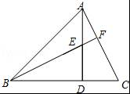
【解答】解：∵BF⊥AC，
∴∠C+∠FBC=90°，
∵AD⊥BC，
∴∠C+∠DAC=90°，
∴∠DAC=∠FBC，
在△BDE和△ADC中
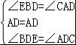，
∴△BDE≌△ADC（ASA），
∴CD=DE=2cm，
∵BC=6cm，DC=2cm，
∴BD=AD=4cm，
∴AE=4﹣2=2（cm）．
故答案为：2．

22．（3分）如图，∠ABC=50°，AD垂直平分线段BC于点D，∠ABC的平分线BE交AD于点E，连接EC，则∠AEC的度数是 115° ．
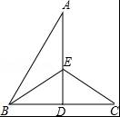
【解答】解：∵BE是∠ABC的平分线，∠ABC=50°，
∴∠EBC=25°，
∵AD垂直平分线段BC，
∴EB=EC，
∴∠C=∠EBC=25°，
∴∠DEC=90°﹣25°=65°，
∴∠AEC=115°，
故答案为：115°．

23．（3分）如图，∠ADC= 70 °．
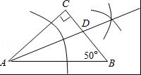 [来源:学|科|网]
【解答】解：由作图可知∠CAD=∠BAD=∠CAB，
∵∠C=90°，∠B=50°，
∴∠CAB=180°﹣90°﹣50°=40°，
∴∠BAD=×40°=20°，
∴∠ADC=∠B+∠BAD=50°+20°=70°，
故答案为：70．

24．（3分）如图，在△ABC中，∠ABC、∠ACB的平分线交于点O．
（1）若∠ABC=40°，∠ACB=50°，则∠BOC= 135°
（2）若∠ABC+∠ACB=lO0°，则∠BOC= 130° ．
（3）若∠A=70°，则∠BOC= 125° ．
（4）若∠BOC=140°，则∠A= 100° ．
（5）你能发现∠BOC与∠A之间有什么数量关系吗？写出并说明理由．
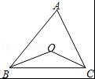
【解答】解：（1）∵∠ABC=40°，∠ACB=50°，在△ABC中，∠ABC、∠ACB的平分线交于点O．
∴∠OBC=∠ABC=20°，∠OCB=∠ACB=25°，
∴∠BOC=180°﹣∠OBC﹣∠OCB=180°﹣20°﹣25°=135°，
故答案是：135°；

（2）在△ABC中，∠ABC、∠ACB的平分线交于点O．
∴∠OBC=∠ABC，∠OCB=∠ACB，
∴∠OBC+∠OCB=（∠ABC+∠ACB）=50°，
∴∠BOC=180°﹣（∠ABC+∠ACB）=180°﹣50°=130°，
故答案是130°．

（3）在△ABC中，∠ABC、∠ACB的平分线交于点O．
∴∠OBC=∠ABC，∠OCB=∠ACB，
∴∠OBC+∠OCB=（∠ABC+∠ACB）=55°，
∴∠BOC=180°﹣（∠ABC+∠ACB）=180°﹣55°=125°，
故答案是125°；

（4）∵∠BOC=140°，
∴∠OBC+OCB=40°，
∵∠OBC=∠ABC，∠OCB=∠ACB，
∴∠ABC+∠ACB=2（∠OBC+OCB）=80°，
∴∠A=100°，
故答案是：100°；

（5）设∠BOC=α，
∴∠OBC+OCB=180°﹣α，
∵∠OBC=∠ABC，∠OCB=∠ACB，
∴∠ABC+∠ACB=2（∠OBC+OCB）=2（180°﹣α）=360°﹣2α，
∴∠A=180°﹣（ABC+∠ACB）=180°﹣（360°﹣2α）=2α﹣180°，
故∠BOC与∠A之间的数量关系是：∠A=2∠BOC﹣180°．
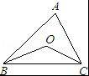

三、解答题
25．电信部门要修建一个电视信号发射塔．如图所示，按照要求，发射塔到两个城镇A、B的距离必须相等，到两条高速公路m和n的距离也必须相等．发射塔应修建在什么位置？在图上标出它的位置．
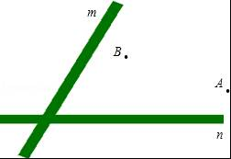
【解答】解：分别作出公路夹角的角平分线和线段AB的中垂线，他们的交点为P，则P点就是修建发射塔的位置．
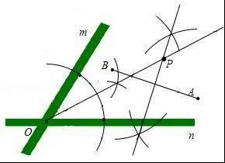

26．如图，B是AC中点，∠F=∠E，∠1=∠2．证明：AE=CF．
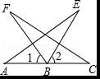
【解答】证明：∵B是AC中点，
∴AB=BC，
∵∠1=∠2，
∴∠1+∠FBE=∠2+∠EBF，
即∠ABE=∠CBF，
在△ABE与△CBF中，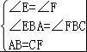，[来源:学。科。网]
△EBA≌△FBC（AAS），
∴AE=CF．

27．（6分）作图题（不写作法）
已知：如下图所示，
①作出△ABC关于y轴对称的△A₁B₁C₁，并写出△A₁B₁C₁三个顶点的坐标．
②在x轴上确定点P，使PA+PC最小．
【解答】解：（1）如图所示：△A₁B₁C₁为所求，
△A₁B₁C₁三个顶点的坐标为：A₁（﹣1，2），B₁（﹣3，1），C₁（﹣4，3）．

（2）如图所示：P点即为所求．
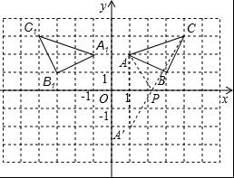

28．（10分）如图，在等边△ABC中，点D，E分別在边BC，AC上，DE∥AB，过点E作EF丄DE，交BC的延长线于点F．
（1）求∠F的度数；
（2）若CD=2，求DF、EF的长．
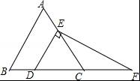
【解答】解：（1）∵△ABC是等边三角形，
∴∠B=60°，
∵DE∥AB，
∴∠EDC=∠B=60°，
∵EF⊥DE，
∴∠DEF=90°，
∴∠F=90°﹣∠EDC=30°；

（2）∵∠ACB=60°，∠EDC=60°，
∴△EDC是等边三角形．
∴ED=DC=2，
∵∠DEF=90°，∠F=30°，
∴DF=2DE=4，
∴EFDE=2．

29．如图，△ACB和△ECD都是等腰直角三角形，A，C，D三点在同一直线上，连接BD，AE，并延长AE交BD于F．
（1）求证：△ACE≌△BCD；
（2）直线AE与BD互相垂直吗？请证明你的结论．
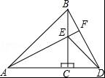
【解答】（1）证明：∵△ACB和△ECD都是等腰直角三角形，
∴AC=BC，CE=CD，∠ACE=∠BCD=90°，
在△ACE和△BCD，
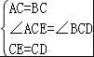
∴△ACE≌△BCD（SAS）；

（2）解：直线AE与BD互相垂直，理由为：
证明：∵△ACE≌△BCD，
∴∠EAC=∠DBC，
又∵∠DBC+∠CDB=90°，
∴∠EAC+∠CDB=90°，
∴∠AFD=90°，
∴AF⊥BD，
即直线AE与BD互相垂直．
